Příloha č. 9

Použité palety EUR – světlé „A“
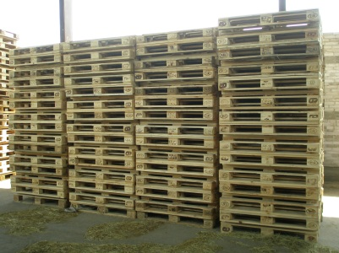
Tato paleta se téměř neliší od palety nové.
Palety tohoto typu jsou světlé a jsou na špalcích delší strany opatřeny stejnými registračními znaky jako palety nové - znak garanta a poskytovatele licence, číslo uživatele licence (výrobce) a znak EUR v oválném rámečku.
Pokud je tato paleta opravená, mohou se čísla výrobce na opačných stranách palety lišit, stejně jako znak garanta (ČD,DB,MAV,EPAL) může být na odlišný na obou stranách. Upozorňujeme, že opravy palet se řídí normou stejně jako jejich výroba, opravce musí být držitelem povolení k výrobě a opravě EUR palet a jejich neautorizovaná oprava je zakázaná. Pro skladovatele může neodborné opravení palety představovat rizika spojená se zřícením stohovaných palet při manipulaci, ve skladech, a ke škodě na majetku i zdraví.
Použitá světlá paleta EUR je čistá, bez vlhkých plísní. Všechny špalky jsou ostrohranné, nevyštípané a svlaky nejsou poškozené. Rohy palety jsou stejně jako u nové europalety ztupené ořezem.

